

UNIVERSIDAD AUTÓNOMA DEL ESTADO DE MÉXICO

FACULTAD DE ODONTOLOGÍA

CENTRO DE INVESTIGACIÓN
Y ESTUDIOS AVANZADOS EN ODONTOLOGÍA
“DR. KEISABURO MIYATA”

PROYECTO TERMINAL

“APLICACIÓN DIRECTA E INDIRECTA DE LOS DISPOSITIVOS DE ANCLAJE TEMPORAL (TAD´s): REVISIÓN BIBLIOGRÁFICA”

QUE PARA OBTENER EL DIPLOMA DE ESPECIALISTA EN ORTODONCIA

PRESENTA:
C.D. ALAN EDGARDO ORTIZ ARENAS.

DIRECTOR:
DR. EN O. ROGELIO J. SCOUGALL VILCHIS

ASESORES:
DRA. EN C.S. EDITH LARA CARRILLO
DR. EN C.S. ULISES VELÁZQUEZ ENRÍQUEZ


TOLUCA, ESTADO DE MÉXICO, JUNIO DE 2020.

INDICE.
Introducción. 3
Antecedentes. 5
Planteamiento del problema. 6
Pregunta de investigación 7
Objetivo general. 8
Objetivos específicos. 8
Justificación. 9
Marco metodológico. 10
Capítulo 1. Anclaje en ortodoncia. 11
1.1 Definición. 11
1.1.1 3ra ley de Newton en ortodoncia. 11
1.2 Clasificación general del anclaje. 12
1.2.1 Definiciones de ciertos tipos de anclaje. 13
Capítulo 2. Generalidades de los dispositivos de anclaje temporal (TAD´s). 16
2.1 Partes del minitornillo (figura 9): 17
2.2 Clasificación de los dispositivos de anclaje temporal (TAD´s). 18
Capítulo 3. Sitios de inserción. 19
Capítulo 4. Implantación y explantación del minitornillo. 21
4.1 Instrumental. 21
4.2 Consideraciones anatómicas para la inserción del minitornillo. 23
4.3 ¿Cómo saber que minitornillo elegir? 25
4.4 Planificación preoperatoria. 26
4.5 Dirección de inserción. 28
4.6 Protocolo de implantación abierto (quirúrgico) y cerrado y explantación. 29
4.6.1 Estabilidad. 32
4.6.2 Carga. 32
4.7 Explantación del minitornillo (retiro). 33
Capítulo 5. Anclaje directo e indirecto. 34
5.1 Aplicaciones clínicas. 35
5.1.1 Movimientos: 35
5.2 Cierre de espacios. 36
5.3 Intrusión 37
5.4 Distalización. 41
5.5 Verticalización. 45
Capítulo 6. Complicaciones. 48
6.1 Complicaciones biomecánicas. 51
Discusión. 53
Conclusión. 54
7. Referencias bibliográficas. 55

Introducción
El anclaje ortodóncico en el año de 1923 se definía en la literatura por Louis Ottofy como “la base contra la cual la fuerza ortodóncica o la reacción de la fuerza ortodóncica es aplicada”. Posteriormente el autor Daskalogiannakis complemento la definición como “la resistencia al movimiento dental indeseado” (ambos autores citados por Jason Cope).Otra definición, explica que el anclaje es la cantidad de movimiento permitido de la unidad de reacción. Con base a esta definición, esto requiere una aclaración de la unidad de reacción que sería el o los órganos dentarios que actúan como anclaje durante el movimiento y la unidad activa, los órganos dentarios en movimiento.¹

La necesidad de algún tipo de anclaje durante los tratamientos de ortodoncia se presenta cuando los movimientos naturales de los órganos dentarios se producen a mayor intensidad, por lo tanto éstos deben asegurarse con aditamentos de preferencia fijos que bloqueen o disminuyan dicha acción. Con base a la tercera ley de Newton en cada aplicación de fuerza sobre un órgano dentario, se producen fuerzas reactivas que provocan movimientos dentales en sentido contrario, y en muchas ocasiones y de acuerdo a los objetivos de tratamiento, no son deseados.

En ortodoncia existen muchas clasificaciones de anclaje pero de manera general, se divide en cuatro tipos de anclaje: mínimo, moderado, máximo y absoluto. Siendo el anclaje máximo uno de los más utilizados ya que gracias a éste se pierde un mínimo de espacio en los tratamientos que necesitan extracciones para corregir las discrepancias dentro de las arcadas.²

El uso de dispositivos de anclaje temporal (TAD´s por sus siglas en ingles Temporary Anchorage Devices) es un procedimiento que se está convirtiendo un auxiliar en la práctica diaria de los especialistas para el tratamiento de las maloclusiones dentoesqueléticas.
Por ciertas ventajas unas de ellas sin: el tamaño reducido que tienen los minitornillos, la simplicidad de su implantación y explantación (fácil para colocar y retirar), por ser un método que elimina por completo los movimientos indeseados a través de sus dos variaciones: anclaje absoluto directo e indirecto y por proporcionar comodidad al paciente, eliminando la parte de la cooperación del paciente y por lo tanto lograr los objetivos de una manera más acelerada ya que permiten el control vertical, horizontal y transversal.³

Antecedentes.
En el año de 1945 Gainsforth y Higley fueron los primeros en informar que utilizaron tornillos compatibles con el tejido óseo, fabricados de metal tipo Vitallium, como un dispositivo de anclaje intraoral en perros. Desafortunadamente, después de aplicar las cargas de fuerza, se desalojaron.⁴ Después Wehrbein describió un implante que iba insertado a nivel del paladar (Orthosystem), desarrollado por Straumann, este sistema consistía en la colocación de un implante pequeño con forma cilíndrica en la zona anterior y media del paladar, esperando aproximadamente un periodo de 12 semanas, con el objetivo de promover la osteointegración, y de esta manera poder realizar la carga en el implante. En el año de 1988, Shapiro y Kokich, mencionaron la posibilidad de usar los implantes dentales como anclaje durante el tratamiento de ortodoncia y de dejarlos para después ser utilizados con fines prostodóncicos.
En 1995 fueron desarrollados los ontplants por Nobel Biocare que consistían en un disco liso de titanio revestido de hidroxiapatita, se insertaba en al paladar a través de una guía quirúrgica (túnel subperióstico). El inconveniente de utilizarse con fines ortodóncicos al igual que los demás era esperar a que el implante desarrollara la osteointegración para así poder proporcionar un anclaje esquelético indirecto a los órganos dentarios.
En 1997 Kanomi describió el uso de cuatro minitornillos óseos de 1.2mm de diámetro por 6mm de longitud y es quien utiliza por primera vez el término “mini-implante”. Es importante destacar que teorizó sobre los muchos usos de tales miniimplantes y los sitios anatómicos para su inserción. En la actualidad, se ha propuesto el término “dispositivos de anclaje temporal” para dichos dispositivos, con el fin de diferenciarlos de los implantes endóseos convencionales, que al estar osteointegrados permanecen en el organismo de manera definitiva y remplaza la raíz de un órgano dentario. ⁵ Para el 2002, Bae y sus colaboradores también reportaron que los microimplantes de 1.2mm de diámetro tienen un tamaño suficiente para lograr la retracción en masa del sector anterior, siempre y cuando se coloquen los minitornillos en el espacio interradicular vestibular entre los segundos premolares y primeros molares del maxilar.⁶

Planteamiento del problema.
Sabemos que la mayoría de los movimientos ortodóncicos obedecen a la tercera ley de newton, es decir las fuerzas siempre ocurren en pares, y un cuerpo no puede ejercer fuerza sobre otro sin experimentar él mismo una fuerza, y esto da como resultado una pérdida de anclaje, que se expresara con movimientos no deseados en los órganos dentarios. Por lo tanto, es importante saber que el anclaje absoluto que brindan los dispositivos de anclaje temporal TAD’s ya sea de manera indirecta o indirecta desobedecen a esta ley y esto nos permite realizar movimientos dentarios de una manera controlada y pura, aun cuando queramos realizar una intrusión o una distalización que son movimientos antinaturales.

Pregunta de investigación
¿Cómo funcionan los minitornillos y que tipos de movimientos pueden realizarse con base a sus tipos de anclaje directo e indirecto?
Los movimientos dentarios son difíciles de lograr de manera controlada y pura, ya que cualquier fuerza aplicada a un órgano dentario, a partir de otro órgano dentario provocará perdida de anclaje y movimientos indeseados de ambos órganos dentarios. La pregunta principal de este proyecto sería:
¿Qué tipos de movimientos dentarios podemos lograr con los dispositivos de anclaje temporal (TAD´s), ya sea colocando la fuerza directamente sobre el implante o utilizando la fuerza sobre un órgano dentario el cual esta reforzado por un orto implante?
De esta pregunta se derivan las siguientes:
- ¿Cuál es la diferencia entre anclaje directo e indirecto?
- ¿De qué depende elegir el tipo de anclaje?
- ¿Existe una diferencia entre estos dos tipos de anclaje?
- ¿Cuáles son los movimientos que se pueden realizar con estos dispositivos?

Objetivo general.
Realizar un documento que permita a los alumnos del posgrado de ortodoncia y ortodoncistas en general conocer las aplicaciones clínicas y beneficios de utilizar los dispositivos de anclaje temporal (TAD´s) con aplicación directa o indirecta.

Objetivos específicos.
- Realizar una búsqueda selectiva de los mejores artículos e información que hablen sobre los dispositivos de anclaje temporal TAD´s.
- Describir los dos tipos de anclaje absoluto (directo e indirecto).
- Informar acerca de todas las aplicaciones clínicas que se pueden realizar ya sea, en unidad o en masa de los órganos dentarios con la ayuda de los TAD’s.
- Facilitar al alumno y especialista obtener información acerca del tema.

Justificación.
Es importante conocer las diferentes aplicaciones clínicas de los dispositivos de anclaje temporal TAD´s, ya que durante el tratamiento de ortodoncia fija necesitamos un anclaje que nos permita realizar movimientos dentales con las menores reacciones posibles, sobre todo cuando se trata de retraer o protraer un grupo de dientes, sin perder espacio.
En la actualidad se cuenta con dichos dispositivos. Los cuales nos permiten un anclaje absoluto ya sea de manera directa o indirecta, permitiéndonos aprovechar la totalidad del espacio obtenido y realizando movimientos que de manera convencional tomarían más tiempo tales como la intrusión y la distalización.
Por lo tanto, dicho proyecto trata de simplificar la búsqueda de información y sobre todo brindara al lector un panorama clínico de las funciones de estos dispositivos para cumplir con la mayoría de los objetivos que se establecen durante un tratamiento ortodóncico.

Marco metodológico.
Se realizó una revisión bibliográfica basándonos en la literatura que se encuentra adentro de la biblioteca de la facultad de odontología y el centro de investigación y estudios avanzados en odontología Dr. "Keisaburo Miyata" (CIEAO) y también en artículos científicos publicados durante los últimos años, para obtener la información más reciente y actualizada.

Capítulo 1. Anclaje en ortodoncia.

Definición.
Comúnmente se define como la resistencia a un movimiento dental no deseado. El especialista en ortodoncia debe tener el conocimiento y la habilidad para construir un aparato que evite dichos movimientos (Figura 1). Con el paso de los años el termino ha sido modificado y complementado por diferentes autores siendo la siguiente definición más completa y actual: el anclaje es la resistencia a las fuerzas de reacción que se obtiene habitualmente de otros órganos dentarios, pero en ciertas ocasiones con determinadas características del paladar, cabeza o cuello (mediante una fuerza extraoral) y más recientemente mediante anclajes intraóseos en los maxilares.
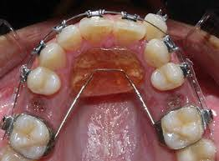
Figura 1. Botón de Nance utilizado como anclaje máximo durante el cierre de espacios.

3ra ley de Newton en ortodoncia.

Calvin Case declaró que dicha ley la cual nos menciona que: “Para cada acción existe una reacción igual pero en dirección opuesta” es la más importante, en el movimiento mecánico de los dientes con apiñamiento. Por lo tanto, si se tiene claro el movimiento de los dientes en el área de acción se pueden diseñar y construir sistemas de fuerzas contrarios para anclar y no permitir movimientos en el área de reacción.⁷
Al planificar el tratamiento ortodóncico es imposible considerar solo los dientes que se desean mover por lo tanto hay que analizar, evaluar y controlar cuidadosamente los efectos recíprocos en el resto de los órganos dentarios (figura 2).
Por lo tanto un aspecto importante dentro del tratamiento consiste en potenciar al máximo el movimiento deseado y limitar el efecto contrario.
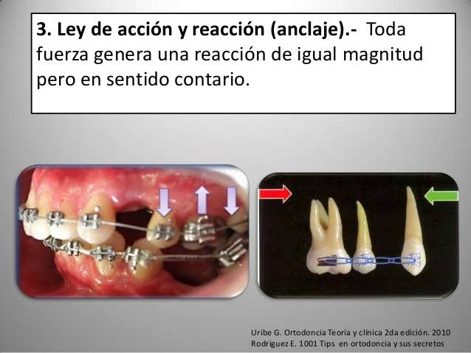
Figura 2. Toda fuerza genera una reacción de igual magnitud pero en sentido contrario.

1.2 Clasificación general del anclaje.
Tipo de fuerza.
- Simple.
- Estacionario.
- Reforzado.
- Reciproco.
Sitio de anclaje.
- Intraoral.
          - Intramaxilar.
          - Intermaxilar.

- Extraoral.
          - Cervical.
          - Occipital.
          - Craneal.
          - Facial.
- Muscular
- Cortical
          - Esquelético o absoluto.
          - Implantes dentales osteointegrados.
          - Directo o indirecto.
          - Dispositivos de anclaje temporal TAD´s.
Número de unidades de anclaje.
- Simple.
- Compuesto.
- Reforzado.
- Dinámico.⁸

1.2.1 Definiciones de algunos tipos de anclaje.

Anclaje simple: el o los órganos dentarios utilizados de anclaje se inclinan como respuesta a la fuerza aplicada para el movimiento de otros.
Anclaje dinámico: depende de la aplicación de movimientos diferenciales durante el cierre de espacios en tratamientos con extraccion.
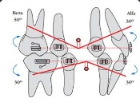
Figura 3. Angulaciones alfa (anterior) y beta (posterior) en un movimiento de atracción. Imagen tomada de Uribe G. Ortodoncia teórica y práctica. Cap. 25. Diseño y confección y uso de ansas.2da edición. 2010, Medellín Colombia.¹⁰
Anclaje reforzado: Conceptualmente, “la cantidad” de anclaje de un diente se puede medir en función a su superficie radicular (longitud de LPD). (figura 4).
Entre más número y longitud de la raíces, mayor será la superficie sobre la que se puede distribuir una fuerza, y viceversa. Por lo tanto, ligar varios órganos dentarios, nos proporcionaran dicho anclaje.
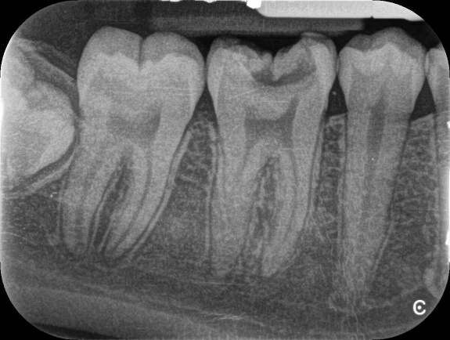
Figura 4. Imagen radiográfica que muestra como la superficie radicular y el número de raíces es mayor es distinto en los órganos dentarios.
Anclaje cortical: El hueso cortical es más resistente a la reabsorción, y el movimiento dental es más lento cuando una raíz contacta con el mismo y se consigue a traves del torque (figura 5).
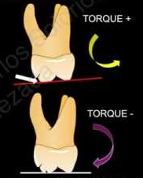
Figura 5. El anclaje cortical se consigue por medio del torque al momento en que la raíz tiene contacto con las tablas óseas. Imagen tomada de Uribe G. Ortodoncia teórica y práctica. Cap. 25. Diseño y confección y uso de ansas.2da edición. 2010, Medellín Colombia.¹⁰
Anclaje esquelético u absoluto: Gracias al desarrollo de implantes óseos utilizados para sustituir órganos dentarios ausentes, muy pronto se comprendió que se podían también usar implantes para el anclaje ortodóncico (figura 6).⁹⁻¹⁰
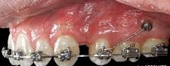
Figura 6. Minitornillo como anclaje absoluto.

Capítulo 2. Generalidades de los dispositivos de anclaje temporal (TAD´s).
El primer minitornillo utilizado en la práctica odontológica fue introducido por el Doctor Kanomi en 1997. Los dispositivos de anclaje temporal, (Temporary Anchorage Devices, TAD´s) han logrado disminuir la necesidad de la colaboración del paciente y maximizar el control del anclaje. Aunque los implantes dentales osteointegrados proporcionan un anclaje confiable para el manejo de las maloclusiones, sus aplicaciones están limitadas por su gran tamaño (figura 7).
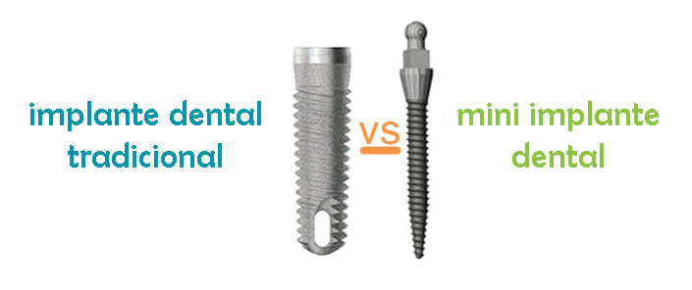
Figura 7. Diferencia entre el minitornillo y un implante dental osteointegrado.
Los minitornillos son ahora los dispositivos de anclajes temporales más comunes y a su vez utilizados debido a sus numerosas ventajas, en las que se incluyen su bajo costo y sobre todo la simplicidad para colocarlos y retirarlos. Su tamaño también permite ser colocado en muchas zonas anatómicas, incluyendo el área interradicular, y que a diferencia de los implantes osteointegrados su retención es mecánica y dicha característica nos permite desobedecer la 3ra ley de Newton (figura 8).¹¹
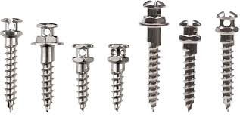
Figura 8. Distintos minitornillos de la casa alemana DEWIMED.
La longitud de los minitornillos va desde los 4 hasta los 14mm y el diámetro varia de 1 a 3mm. La elección de la longitud y el diámetro dependerán de la zona de inserción y las estructuras adyacentes.¹²

2.1 Partes del minitornillo (figura 9):

Cabeza: es la porción del minitornillo que quedara visible sobre el tejido gingival, esta parte puede tener diferentes tamaños y diseños debido a que en su superficie se colocan los aditamentos de ortodoncia.
Cuello o porción transmucosa: porción entre la cabeza y el inicio de la rosca con una longitud hasta de 4 mm.
Eje, cuerpo: o porción endó-ósea: esta es la parte activa del minitornillo ya que estará en contacto con el hueso y proporcionara la estabilidad y la retención mecánica.¹³

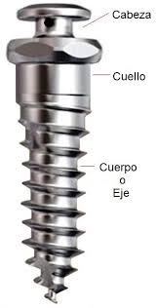
Figura 9. Partes del minitornillo.

2.2 Clasificación de los dispositivos de anclaje temporal (TAD´s).

Labanauskaite et al. Sugirieron la siguiente clasificación:
Según la forma y el tamaño
- Cónico (cilíndrico).
          - Minitornillos.
          - Implantes palatinos.
          - Implantes prostodóncicos.
- Implantes en mini-placas.
- Implantes de disco (Onplants).
Según su material de fabricación.
- Titanio de aleación tipo V (biocompatible).
- Acero inoxidable.
- Láctico-glicólico (lentamente biodegradable).
Según sus características de inserción.
- No terrajantes: necesita el paso de la fresa antes de su inserción para crear el canal conductor.
- Autoperforantes: los propios tornillos son capaces de atravesar encía y cortical ósea.
- Autorroscantes: necesitan un inicio de apertura con una fresa en la cortical.
Según sus dimensiones.
- Diámetro: varía entre 1, 2 y 3mm.
- Longitud: entre 6 y 12mm.
Según el contacto óseo del implante.
- Osteointegrado.
- No osteointegrados.
Según la aplicación.
- Utilizado solo para fines de ortodoncia (minitornillos).
- Utilizado con fines prostodóncicos y de ortodoncia (implantes prostodóncicos).^{14,15}

Capítulo 3. Sitios de inserción.
Los ortodoncistas generalmente eligen un sitio de inserción en función a su objetivo y plan de tratamiento. En una inserción normal los minitornillos perforan tanto tejido duro (el hueso cortical y trabecular) como tejido blando (encía y periostio), y por lo regular y muy frecuentemente llegan a estar cerca de las raíces dentales (Baumgaertel et al., 2008).
El hueso cortical debe ser grueso de preferencia ya que esto proporciona una mejor retención mecánica. Por lo tanto para seleccionar un sitio de inserción debe cumplir con las siguientes características: colocarse sobre encía adherida, contar con suficiente hueso cortical y en el caso de los interradiculares, contar con suficiente espacio libre entre las raíces.
Todos los factores anatómicos del tejido duro se deben evaluar en estudios complementarios que nos proporcionen imágenes tridimensionales (3D) (figura 10) sobre este tema se hablara con detalle en el capítulo 4.¹⁶

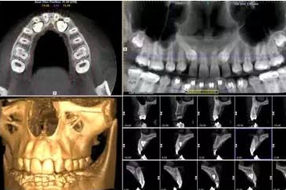
Figura 10. Imagen representativa de una tomografía CONE BEAM.

Los minitornillos pueden colocarse sin ninguna contraindicación en ambos maxilares, tomando en cuenta las características óseas de cada uno.
Maxilar superior:
- Zona palatina.
- Superficie inferior de la espina nasal anterior (figura 11 A).
- Cresta infracigomática (figura 11 B).
- Hueso alveolar interradicular por palatino y vestibular.
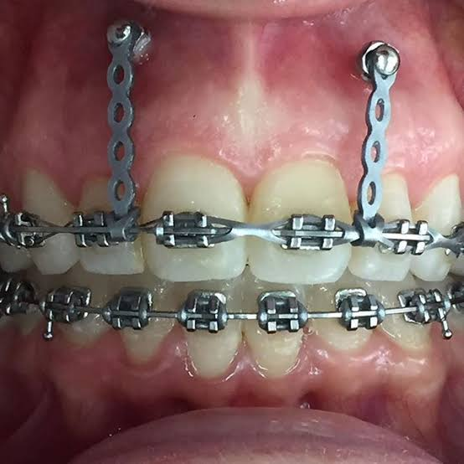  A Espacio para el texto | 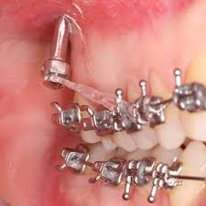  BEspacio para el texto
Figura 11. (A) minitornillos utilizados en la zona interradicular para intrusión del segmento anterior. (B) Minitornillo en la cresta infracigomática.
Maxilar inferior:
- Zona extra alveolar (Buccal Shelf y porción anterior de la rama de la mandíbula) (figura 12).
- Zona retromolar.
- Sínfisis.
- Hueso alveolar interradicular.¹⁷
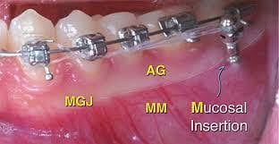
Figura 12. Minitornillo colocado en la línea oblicua externa. Imagen tomada Chris Chang, Sean S.Y. Liub W. Eugene Robertsc. Primary failure rate for 1680 extra-alveolar mandibular buccal shelf mini-screws placed in movible mucosa or attached gingiva. Angle Orthodontist, Vol. 85, No 6, 2015.¹⁸

Capítulo 4. Implantación y explantación del minitornillo.

4.1 Instrumental.

Bandeja de esterilización: cualquier procedimiento sea o no quirúrgico que requiera el contacto con tejidos vivos, necesita ser esterilizado para evitar ciertas complicaciones posquirúrgicas.
Destornillador o driver: este puede ser manual o mediante un contrángulo. El destornillador manual (figura 13) puede ser de mango:
- Corto (útil para área palatina y vestibular).
- Largo con o sin torquímetro.
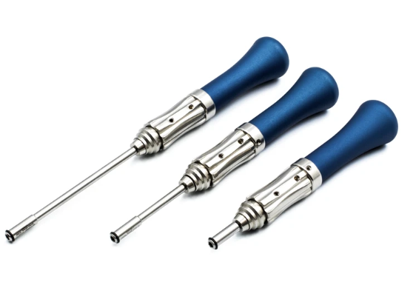
Figura 13. Mangos con vástago extra corto, corto y largo de la marca comercial DEWIMED
El destornillador a través de un contraángulo debe utilizar siempre irrigación y no rebasar las de las 400 a 800 rpm para evitar un enfisema subcutáneo (figura 14).
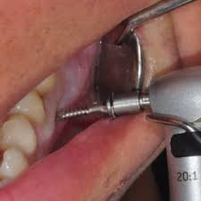
Figura 14. Colocación de minitornillo por medio de un contrángulo.
Fresas: estas fresas se utilizan generalmente en la técnica autorroscante para realizar una guía piloto. El diámetro debe ser menor a la del minitornillo aproximadamente de 0.6 a 0.9mm con longitudes de 24-25 y 31 mm (la más larga para la zona palatina) (figura15).
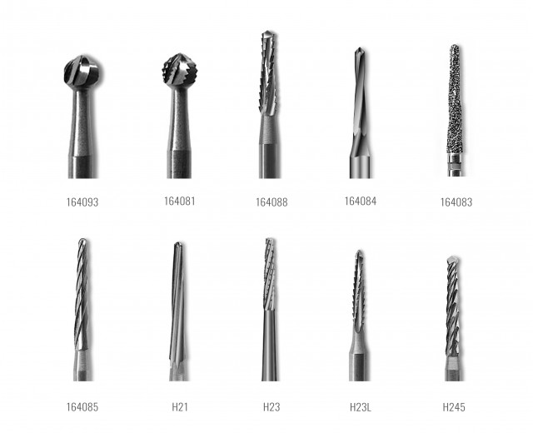
Figura 15. Imagen que muestra diferentes tipos de fresas quirúrgicas utilizadas en odontología.

Jeringa tipo carpule y anestésico local: es importante recalcar que en la mayoría de los casos también solo se utiliza la anestesia tópica (figura 16).¹⁹

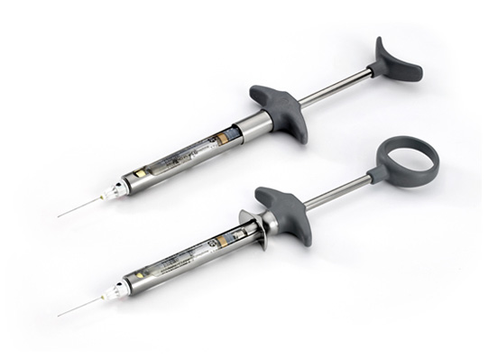
Figura 16. Jeringa carpule

4.2 Consideraciones anatómicas para la inserción del minitornillo.

Para una correcta selección del sitio de implantación se debe tener un gran conocimiento de la anatomía quirúrgica y del tipo de tejido óseo, teniendo como auxiliar diagnóstico más preciso la tomografía computarizada (Cone Beam) (figura 17).
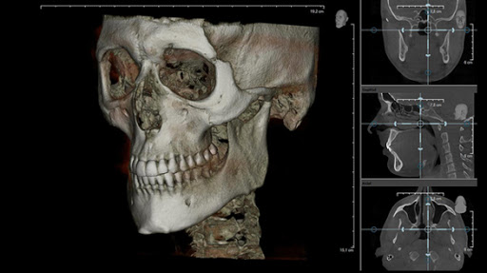
Figura 17. Imagen de una tomografía computarizada utilizada como auxiliar para evaluar el tipo óseo en 3 diferentes planos.

Según su calidad, el tejido óseo se divide en 4 tipos (figura 18), siendo el tipo 1 y 2 los de mejor calidad y por lo tanto los más recomendados para la implantación del minitornillo:
- Tipo 1 (hueso compacto denso).
- Tipo 2 (hueso compacto poroso).
- Tipo 3 (hueso trabecular denso).
- Tipo 4 (hueso trabecular poroso).²⁰
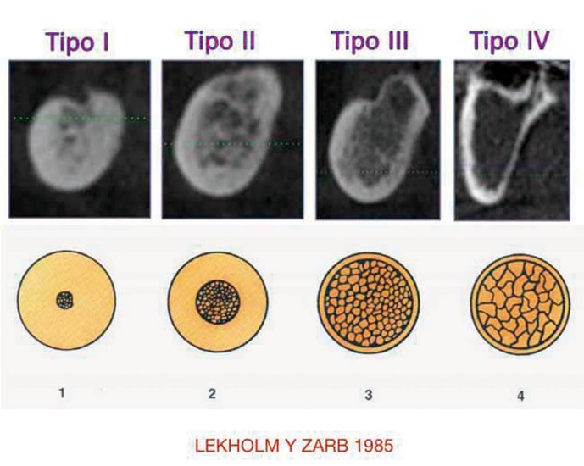

Figura 18. Cuatro tipos de calidad ósea.
En el maxilar superior la zona más indicada y segura para dicho procedimiento es la porción vestibular y palatina del proceso alveolar (figura 19).
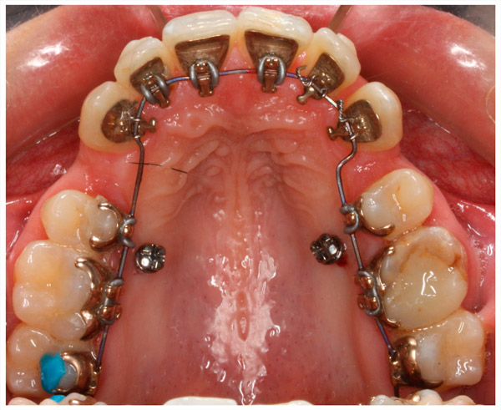
Figura 19. Imagen que muestra los minitornillos en la cara palatina del proceso alveolar maxilar.

Se recomienda insertar el minitornillo con cierto torque para aumentar la superficie de anclaje. Es importante evitar la colocación a nivel del agujero naso palatino y parte posterior del paladar a nivel de segundos molares, en el foramen palatino menor, ya que a través de ellos pasa un paquete vasculonervioso importante. Otra zona en la que se debe tener cuidado es en el proceso cigomático por la cercanía al seno maxilar.

En el maxilar inferior la mayoría de las zonas son seguras debido al grosor de la cortical externa; sin embargo, ciertas zonas como la porción vestibular y oclusal (cuando existen zonas edentulas) del proceso alveolar (figura 20) y la zona mentoniana son las más estables.
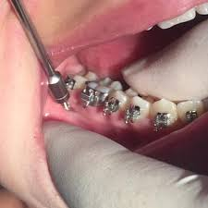
Figura 20. Colocación de minitornillo en la zona vestibular del proceso alveolar de la mandíbula a nivel del primer y segundo molar.

4.3 ¿Cómo saber que minitornillo elegir?
Por lo regular se utilizan minitornillos pequeños de titanio que son autoperforantes y autorroscantes con un diámetro superior a 1,4mm y longitud variable, dependiendo las características antes mencionadas. Los minitornillos deben cumplir como regla con las siguientes características (figura 21):

- Estar fabricados en titanio tipo V (biocompatible).
- La porción endósea del minitornillo debe ser autoperforante y autorroscante debido a que es el que perfora la mucosa y las corticales.
- Tener un cuello intramucoso lo suficientemente ancho para proteger la encía y al mismo tiempo evitar la inflamación de los tejidos circundantes y como consecuencia ser cubierto en su totalidad por la mucosa.²¹
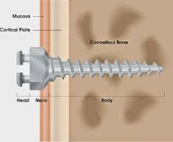
Figura 21.Partes que conforman anatómicamente a un minitornillo y zonas donde se implanta.

4.4 Planificación preoperatoria.

Antes de colocar un minitornillo deben considerarse distintos aspectos ortodóncicos, tales como vectores de fuerza, el tipo de anclaje y los movimientos dentarios requeridos, siendo el último el más importante (figura 22).
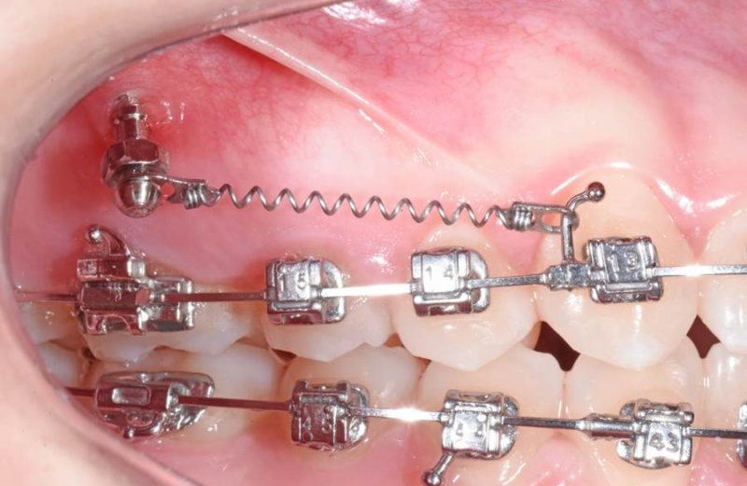
Figura 22. Dependiendo del sitio de implantación, vector y tipo de movimiento serán las características del tornillo.
Aunque ya se mencionó que la tomografía computarizada nos permite valorar la densidad ósea de una manera más acertada junto con las características estructurales en las 3 dimensiones del espacio, muchas veces no se cuenta con dicho estudio, por lo tanto evaluaremos por medio de la radiografía panorámica (figura 23), la altura del hueso alveolar y la relación de las estructuras adyacentes en el sitio donde se colocara el minitornillo.
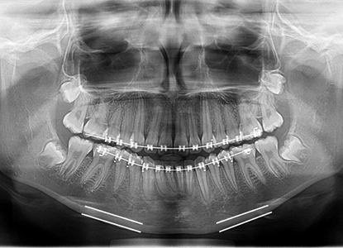
Figura 23. Imagen de una radiografía panorámica.
La radiografía periapical también es muy útil a la hora de valorar la distancia entre las raíces dentarias y el minitornillo, la cual debe ser de 1.5 a 2mm de cada lado, respecto al diámetro del minitornillo (figura 24), este dato es importante ya que puede haber un desplazamiento del minitornillo y esto nos permitiría evitar la reabsorción radicular o el daño al ligamento periodontal.
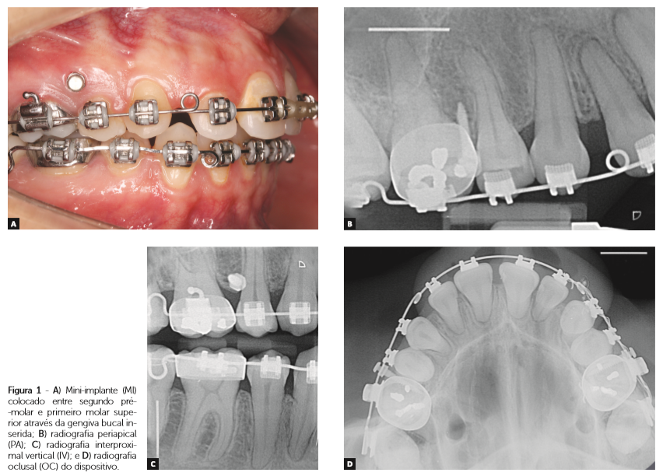
A Espacio para el texto
B Espacio para el texto
Figura 24. (A) minitornillo colocado entre primer molar y segundo premolar (B) radiografia que muestra la separacion del nminitronillo con las raices dentarias.
Ya que se determinó la zona de colocación, se puede de confeccionar una guía quirúrgica con alambre de acero, silicona pesada o acrílico, para ver la orientación en que será colocado el minitornillo, si no se cuenta con el pin de localización que ya venden algunas casas comerciales. (figura 25).²²
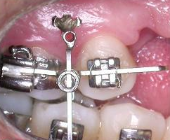
Figura 25. En la imagen se observa un aditamento que permitirá a través de una radiografía visualizar si la zona de implantación es segura.

Dirección de inserción.

La inserción del minitornillo no siempre se puede realizar de manera perpendicular a la superficie del hueso, especialmente cuando se hace entre las raíces de los órganos dentarios ya que se corre el riesgo de provocar una lesión.
Melsen recomienda la colocación del minitornillo en dirección apical específicamente en la zona del maxilar superior, mientras que en la mandíbula recomienda insertarlo lo más paralelo posible a las raíces.
Kyung et al proponen la colocación del minitornillo con una angulación de 30 a 40° con respecto a los ejes longitudinales de los órganos dentarios en el maxilar y una angulación de 10 a 20 ° con respecto a los ejes longitudinales de los órganos dentarios en la mandíbula.
Cerno et al aconsejan colocar el minitornillo lo más perpendicular al seno maxilar para evitar la perforación del mismo (ver capítulo 6) (figura 26).
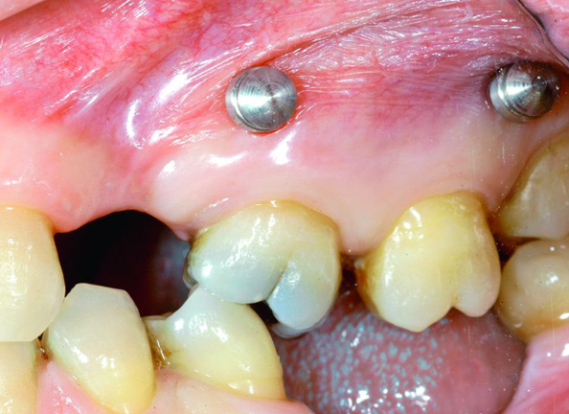
Figura 26. En esta imagen se observan los minitornillos colocados perpendiculares al seno maxilar para evitar la perforación del piso del seno maxilar.

4.6 Protocolo de implantación abierto (quirúrgico), cerrado y su explantación.

La implantación de los minitornillos es un procedimiento sencillo, seguro y económico, sobre todo cuando se utilizan las guias de referencia debido a todas las estructuras que se interponen durante su implantación, debemos recordar que independientemente del tipo de implantación que se vaya a llevar a cabo es necesario un examen clínico de la cavidad oral que nos permita descartar enfermedades que puedan predisponer al fracaso un ejemplo son la enfermedad periodontal no controladas o alguna enfermedad sistémica que comprometa la estabilidad del minitornillo dentro de la boca. A continuación, se describirán los pasos a seguir para la implantación del minitornillo.
Por lo tanto, después de diagnosticar y analizar al paciente, el primer paso será seleccionar el sitio de inserción, la biomecánica y los movimientos que se pretenden realizar para así poder elegir el minitornillo adecuado. (figura 27)
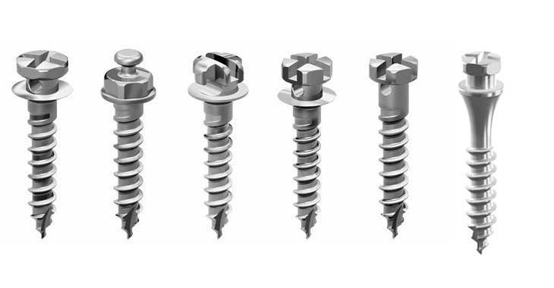
Figura 27.En la imagen se muestran minitornillos con cabezas diferentes dependiendo su función.
Elegir el tipo de anestesia es el siguiente paso, recordando que en la mayoría de los casos, el anestésico tópico es suficiente, cabe recalcar que en caso de utilizar cartuchos la cantidad de anestesia debe ser mínima (1/3 de cartucho), debido a que únicamente se deben bloquear los tejidos blandos y no las raíces de los órganos dentarios. La explicación es porque en primera, se tiene que evitar el aumento de volumen para conseguir mayor estabilidad primaria y en segundo plano, para que al momento en que el operador realice la inserción, el paciente perciba la presión sobre las raíces de los órganos dentarios contiguos y así evitar lesionar de manera temporal el ligamento periodontal (figura 28).
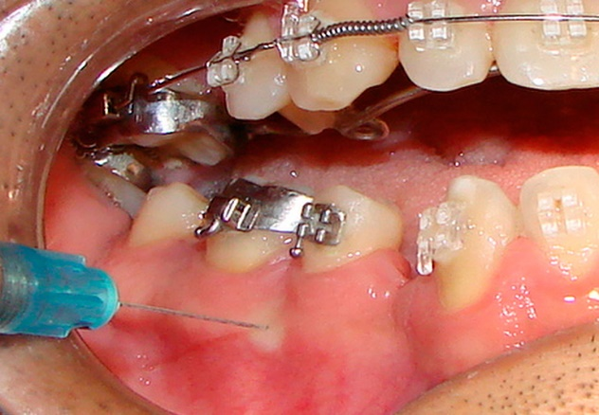
Figura 28. Imagen descriptiva del proceso de filtración.
Recordemos que los minitornillos pueden ser autoperforantes o autorroscantes y combinados que sería lo más ideal (figura 29) teniendo como ventaja principal el autoperforante no necesitar un guía piloto sobre la cortical ya que se realiza de manera directa con el destornillador. Sin embargo, en algunos casos se requiere de esta guía, sobre todo cuando la cortical tiene un grosor mayor a 2mm ya que esta podría doblar la punta. En el caso de los autorroscantes, se debe crear una apertura a través de un colgajo sobre la mucosa o bien con un acceso transmucoso directo La guía piloto debe ser 0.3 mm más pequeña que el diámetro del minitornillo y no rebasar los 2 o 3mm de profundidad y se realiza con una velocidad de trabajo de 500 a 800rpm, con irrigación salina para evitar el sobrecalentamiento, necrosis ósea y enfisema subcutáneo.
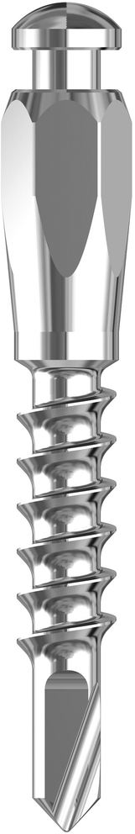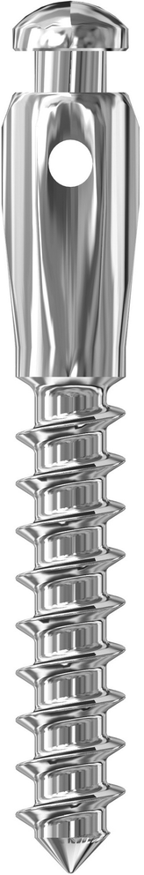
B
A
Figura 29. Imagen donde se observan las caracteristicas del minitonillo autoperforante (A) y autorroscante (B). Imagent omada de Tepedino, M., Masedu, F., & Chimenti, C. (2017). Comparative evaluation of insertion torque and mechanical stability for self-tapping and self-drilling orthodontic miniscrews – an in vitro study. Head & Face Medicine, 13(1).
En cualquier tipo las cabezas de los minitornillos deben quedar visibles, es por eso que también se recomienda hacer la implantación en el limite de la mucosa oral y la encía adherida (unión mucogingival), cuando no se cuenta con encía adherida suficiente en los casos de enfermedad periodontal colocar ligadura alrededor del minitornillo para así poder retirarlo sin tener que intervenir quirúrgicamente al paciente de nuevo.
Para concluir el protocolo debe tomar una radiografía periapical para verificar la correcta ubicación del minitornillo y su relación con las estructuras adyacentes (figura 30).
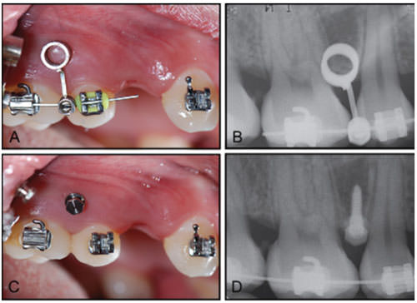
Figura 30. (A) Colocación de guía (B) Radiografía para verificar ubicación (C) Colocación de minitornillo (D) Radiografía final. Imagen tomada de Suzuki, E. Y., & Suzuki, B. (2011). Placement and removal torque values of orthodontic miniscrew implants. American Journal of Orthodontics and Dentofacial Orthopedics, 139(5), 669–678.²³
Teniendo éxito en los pasos anteriores la carga del minitornillo es el siguiente paso, recordemos que con el uso de los minitornillos no se busca una osteointegración por lo tanto la carga puede realizarse inmediatamente después de verificar su estabilidad primaria de forma tridimensional.

Estabilidad.

La permanencia del minitornillo en el hueso, se debe en primera instancia a la estabilidad primaria, la cual es producida como consecuencia del contacto y la fricción entre su superficie y el hueso provocando la retención mecánica.
Y por otro lado la estabilidad secundaria se caracteriza por la unión biológica entre el minitornillo y la superficie ósea establecida por las características biocompatibles del minitornillo en un determinado periodo de tiempo.

Carga.

La magnitud de la fuerza que puede ser aplicada a los minitornillos varía según distintos autores que van desde los 50 gf hasta los 300 gf. Por lo tanto, el minitornillo puede soportar fuerzas ligeras en movimientos de retracción y a la vez soportar otro tipo de funciones, tales como anclar y distalar. Y cabe resaltar que la gran ventaja de estos dispositivos es que se puede aplicar la fuerza cerca o a la altura del centro de resistencia del órgano dentario y provocar movimientos de traslación. (figura 31).
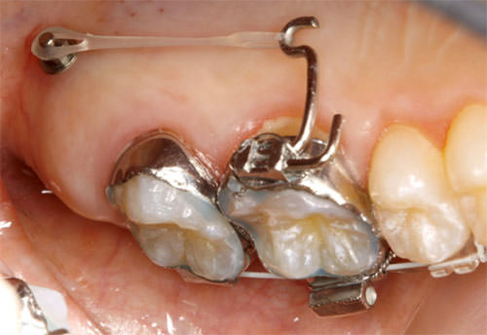
Figura31. Imagen donde se observa el brazo de poder cerca del centro de resistencia anclado al minitornillo para distalizar un primer molar superior izquierdo.

En otras palabras, si el minitornillo no se mueve se procede a cargarlo inmediatamente (figura 32). ²⁴
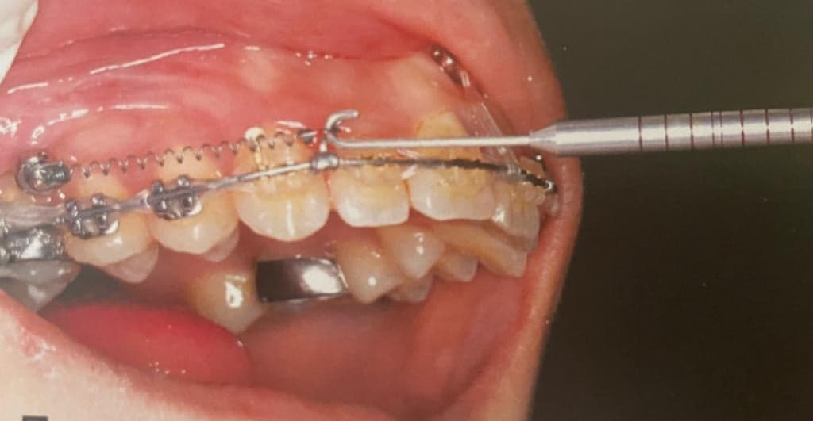
Figura 33. En esta imagen se muestra cómo se comprueba la estabilidad primaria y la fuerza que recibirá el minitornillo medida a través de un dinamómetro.
Los cuidados post-operatorios son similares a los de una extracción dental en los casos donde se del realizó un colgajo, solo que no suelen ser necesarios antibióticos ni analgésicos. De manera preventiva se le recomienda al paciente utilizar la aplicación local de clorexhidina en gel al 0.12%.

4.7 Explantación del minitornillo (retiro).

El retiro de los minitornillos es un procedimiento bastante sencillo debido a que no existe una osteointegración, se realiza en la mayoría de los casos, sin el uso de anestesia local en dirección contraria a la implantación (figura 34). Cuando el minitornillo se encuentre en una zona de alto riesgo para ser tragado, sujetar con hilo dental antes de llevar a cabo el procedimiento. La lesión en la mucosa desaparecerá en unos días ^{25, 26}
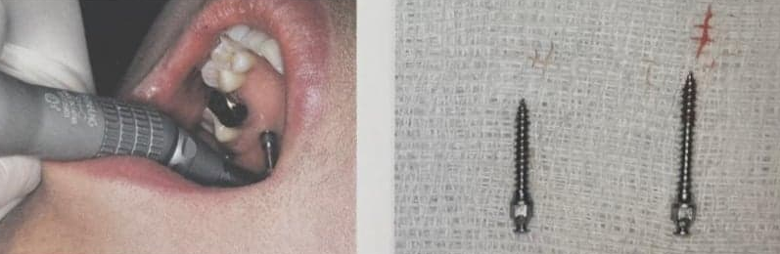
Figura 34. Explantación de minitornillo con contraángulo insertados en el paladar.

Capítulo 5. Anclaje directo e indirecto.
Los minitornillos pueden nos pueden proporcionar dos tipos de anclaje: directo e indirecto. El anclaje indirecto significa que el minitornillo y la unidad reactiva (órgano dentario) estarán conectados a través de barras o arcos, mientras que el anclaje directo significa que los órganos dentarios reciben directamente las fuerzas reactivas, actuando como unidad de anclaje. Para entender mejor dichos términos a continuación se colocaran otras dos definiciones:
• Anclaje directo: la fuerza no se apoya directamente en el órgano dentario sino en el minitornillo (figura 35).
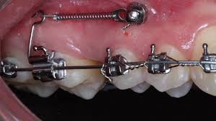
Figura 35. Ejemplo de anclaje directo la fuerza es aplicada directamente al minitornillo para mesializar el primer molar a través de un brazo de poder.
• Anclaje indirecto: la unidad de anclaje es dentaria y el minitornillo se utiliza para reforzar y estabilizar (figura 36).^{27, 28}
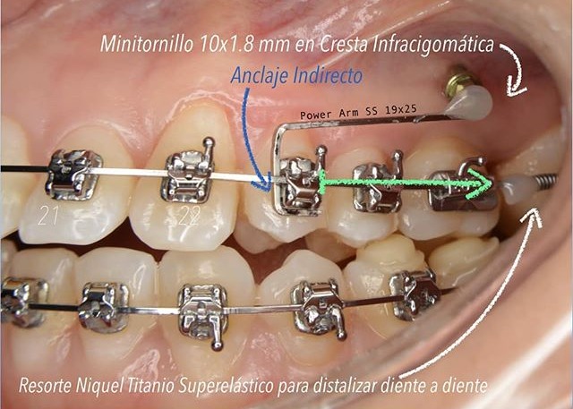
Figura 36. Ejemplo de anclaje indirecto para distalizar un segundo molar superior.

5.1 Aplicaciones clínicas.

Estos dispositivos nos permiten la corrección de discrepancias intra e intermaxilares que en algunos casos específicos presuntamente son quirúrgicas, además de que los minitornillos ortodóncicos proporcionan un anclaje seguro, reciben un alto nivel de aceptación por parte del paciente, y por lo tanto es posible controlar los movimientos de los órganos dentarios en tres dimensiones:
- Anteroposterior (sagital).
- Transversal.
- Vertical.^{29, 30}

5.1.1 Movimientos:

- Retracción y protracción (cierre de espacios en casos de extracción).
- Intrusión y extrusión de dentición individual (figura 37A) o en grupo (planos oclusales decantados) (figura 37B). La intrusión posterior o anterior de la dentición siempre es difícil de lograr sin el efecto secundario de extrusión de los dientes de anclaje, con los TAD´s nos olvidamos de dichos efectos.
- Movimientos de mesialización y distalización de los órganos dentarios.
- Verticalización de órganos dentarios principalmente molares.^{31.32}
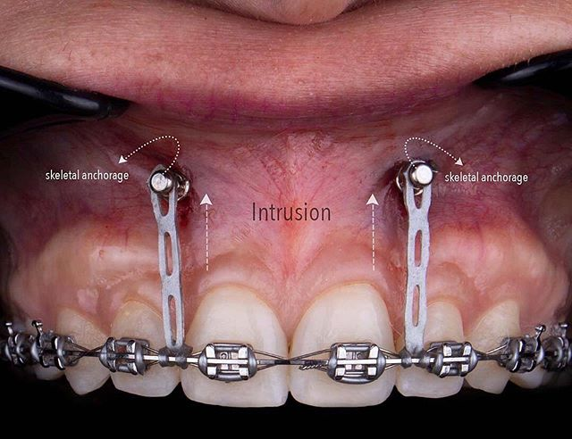  A Espacio para el texto | 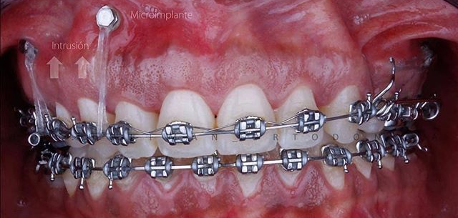  B Espacio para el texto  B Espacio para el texto

Figura 37. (A) Intrusión del segmento antero-superior con minitornillos. (B) Plano oclusal decantado listo para ser intruido por minitornillos.

5.2 Cierre de espacios.
Retracción en masa: anclaje directo.
Biomecánica.
Colocación de minitornillos de 1.5 a 1.4mm de diámetro y 7mm de longitud entre las raíces de los segundos premolares y los primeros molares bilateralmente, a unos 6-8mm aproximadamente, apicalmente de la cresta alveolar.
Para conseguir la retracción en masa se colocaron sobre un arco de acero inoxidable calibre 0.016 x 0.022 pulgadas, unos brazos de poder de 7 mm de largo, ubicados distalmente a los incisivos laterales. A los brazos de poder se colocaron resortes cerrados de níquel titanio (Ni Ti) (Ormco Corp. CA, EE. UU.) De 250gf en cada lado (figura 38).
A Espacio para el texto
B Espacio para el texto

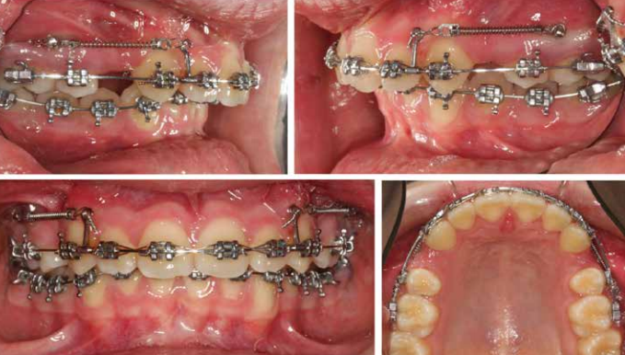
C Espacio para el texto
A Espacio para el texto
B Espacio para el texto
Figura 38. (A). fotografía lateral derecha e izquierda, se observa el brazo de poder y el resorte de níquel titanio (B) fotografía frontal. (C) Fotografía oclusal superior. Imágenes tomada de Nilufer IT. Treatment of Class II, Division 2 Malocclusion with Miniscrew Supported En-Masse Retraction: Is Deepbite Really an Obstacle for Extraction Treatment? Turkish J Orthod 2017; 30: 84-8.

La retracción terminó cuando los caninos alcanzaron la relación de Clase I. Al final de tratamiento, se mantuvo la relación molar de clase II. El tiempo total de tratamiento fue de 29 meses (figura 39).³³
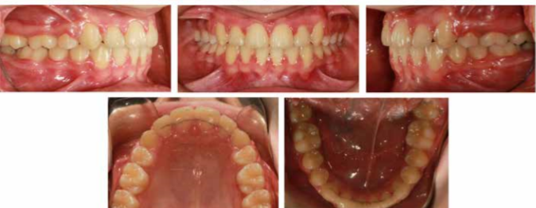
Figura 39. Fotografías intraorales tomadas al finalizar el tratamiento. Imágenes tomada de Nilufer IT. Treatment of Class II, Division 2 Malocclusion with Miniscrew Supported En-Masse Retraction: Is Deepbite Really an Obstacle for Extraction Treatment? Turkish J Orthod 2017; 30: 84-8

5.3 Intrusión

Sonrisa gingival corregida con minitornillos: Anclaje directo.
Biomecánica.
La intrusión anterior se llevó a cabo por medio de la implantación de minitornillos (1,6mm de diámetro y 8mm de longitud) en la zona anterior del hueso maxilar, a nivel de los vértices de la raíces de los incisivos laterales superiores y caninos.
La implantación se realizó por medio de un colgajo quirúrgico, se administró, se realizó el colgajo y se expuso la superficie ósea, para proceder con la colocación de los minitornillos atando a la cabeza de los minitornillos ligadura de 0.018 pulgadas, para facilitar su retiro y se procedió con el cierre del colgajo (figura 40).

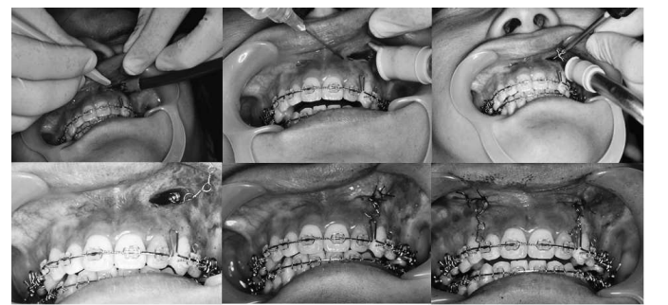
Figura 40. Procedimiento quirúrgico, para la implantación de los minitornillos. Imagen tomada de Kaku, M., Kojima, S., Sumi, H., Koseki, H., Abedini, S., Motokawa, M., Tanne, K. Gummy smile and facial profile correction using miniscrew anchorage. The Angle Orthodontist, 82(1), 170–177.

Después a los minitornillos se le aplicó una carga de 50 gf con acción intrusiva a cada uno (figura 41).
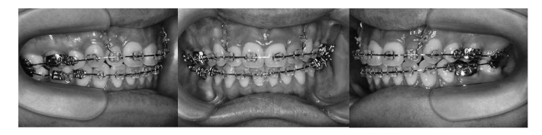
Figura 41. En la imagen se observan ambos minitornillos sujetados al arco. Imagen tomada de Kaku, M., Kojima, S., Sumi, H., Koseki, H., Abedini, S., Motokawa, M., Tanne, K. Gummy smile and facial profile correction using miniscrew anchorage. The Angle Orthodontist, 82(1), 170–177.

La corrección de la sonrisa gingival y la sobremordida horizontal fueron corregidas por completo 12 meses después (figura 42).³⁴
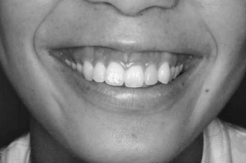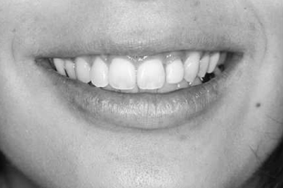
B Espacio para el texto
A Espacio para el texto
Figura 42. (A) Fotografia inicial (B) fotografia final. Imagen tomada de Kaku, M., Kojima, S., Sumi, H., Koseki, H., Abedini, S., Motokawa, M., Tanne, K. Gummy smile and facial profile correction using miniscrew anchorage. The Angle Orthodontist, 82(1), 170–177.
Corrección de mordida profunda con el uso de minitornillos: Anclaje indirecto.

Biomecánica.

En este caso la mordida profunda se debía a una sobre erupción de los órganos dentarios anteriores mandibulares. Se insertaron los Mini-tornillos (longitud 9mm; diámetro 1,5mm; Martin, Tuttlingen, Alemania) en la zona vestibular de los sitios de extracción de premolares mandibulares.

Se realizó ortodoncia segmentaria por lo tanto un arco utilitario de 0.016 × 0.022 pulgadas (Blue Elgiloy) se colocó por debajo de los minitornillos para proporcionar estabilidad al mismo y a la unidad de anclaje posterior y un arco seccional de acero SS en los dientes anteriores inferiores el cual fue atado con cadena elástica al arco utilitario. En este sistema, se aplicó una fuerza continua de 50gf (figura 43).

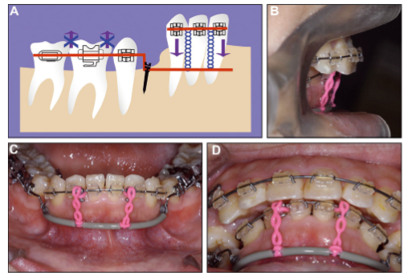
Figura 43. (A) ilustración esquemática de la técnica indirecta utilizada con los minitornillos. B a D. fotografías intraorales tomadas durante la intrusión del segmento antero inferior. Imágen tomada de Ishihara, Y. et al. Indirect usage of mini screw anchorage to intrude over erupted mandibular incisors in a Class II patient with a deep overbite. Am J Orthod Dentofacial Orthop 2013; 143(4):S113124).

Ocho meses después se corrigió la sobremordida vertical y se retiraron los minitornillos. La duración total del tratamiento activo fue de 42 meses (figura 44).³⁵
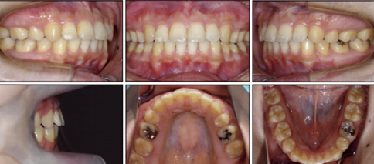
Figura 44. Fotografías intraorales tomadas al finalizar el tratamiento. Imágen tomada de Ishihara, Y. et al. Indirect usage of mini screw anchorage to intrude over erupted mandibular incisors in a Class II patient with a deep overbite. Am J Orthod Dentofacial Orthop 2013; 143(4):S113124).

5.4 Distalización.

Movimiento distal de molares maxilares utilizando un sistema de brazo de palanca y minitornillos: Anclaje directo.
Biomecánica,

Este tratamiento se realizó en paciente Clase II división 1. El brazo de palanca vestibular utilizado tanto en la mandíbula como en el maxilar se realizó con alambre de 0.019 x 0.025 pulgadas de acero inoxidable SS. En el maxilar se colocó el minitornillo interradicularmente entre primer molar y segundo premolar. En los primeros molares superiores se utilizaron bandas con tubo doble, slot 0.22 con cajas linguales de 0.032 pulgadas. Ambos molares unidos por medio de un ATP (Arco Transpalatino) como brazo de palanca palatal y un minitornillo en la sutura palatina a nivel de primer y segundo molar de donde se aplicará la carga lingual (figura 45-C) (figura 45-A). En los molares inferiores también se utilizaron bandas con un tubo doble slot 0.022” el minitornillo se colocó interradicularmente entre primer molar y segundo premolar, para posteriormente colocar un brazo de palanca y de ahí, colocar cadena elástica hacia el minitornillo y así comenzar a distalizar ambos molares de manera indirecta (figura 45-B).³⁶
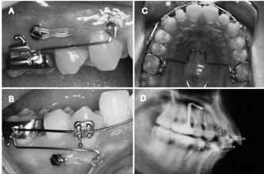
Figura 45. (A) Palanca vestibular del primer molar superior (B) Palanca vestibular del primer molar inferior (C) Palanca palatina por medio de ATP Radiografía lateral a nivel de maxilares. Imágenes tomada de Lim, S.M., & Hong, R.-K. Distal Movement of Maxillary Molars Using a Lever-arm and Mini-implant System. The Angle Orthodontist, 78(1), 167–175.
Después de siete meses, se logró una relación molar Clase I. El tratamiento duro aproximadamente15 meses (figura 46).

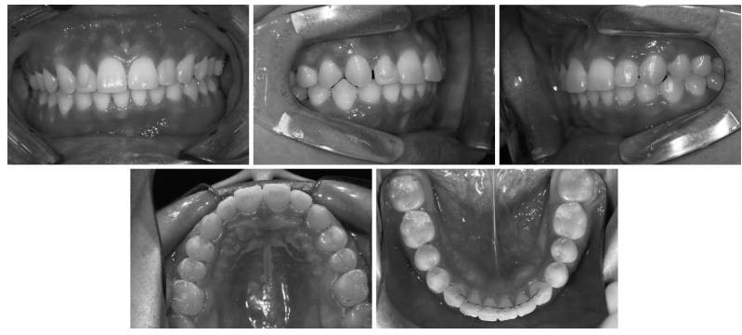
Figura 46. Fotografías intraorales post tratamiento. Imágen tomada de Lim, S.M., & Hong, R.-K. Distal Movement of Maxillary Molars Using a Lever-arm and Mini-implant System. The Angle Orthodontist, 78(1), 167–175.
C Espacio para el texto
A Espacio para el texto
B Espacio para el texto
D Espacio para el texto

Corrección no quirúrgica de una maloclusión Clase III en un adulto asistido por minitornillos a través de distalización de la dentición mandibular.

Biomecánica.

A través de la técnica multiloop (MEAW) con la previa extracción de los terceros molares, se puede obtener el movimiento distal en masa del arco mandibular. En este caso la mordida cruzada anterior sería corregiría con dicha técnica (MEAW), y el molar se acercaría a una relación Clase I. Se alineo con la secuencia normal de arcos de níquel titanio (NiTi) durante 12 meses y se continuó con arcos multiloop de 0.018 x 0.025 de acero SS con tip back bend progresivo en ambas arcadas utilizando elásticos cortos de Clase III (3/16, 6 oz; 3M Unitek, Monrovia, California) 24 horas al día (figura 47).
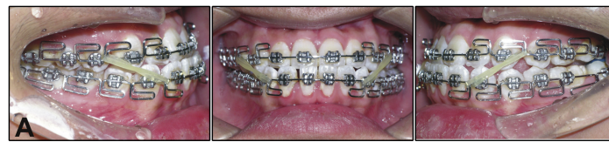
Figura 47. Fotografías laterales y fotografía frontal con arcos multiloop y elásticos cortos clase III (3/16, 6oz; 3M Unitek, Monrovia, California). Imágen tomada de Jing Y. Non-surgical correction of a Class III malocclusion in an adult by miniscrew-assisted mandibular dentition distalization. . Am J Orthod Dentofacial Orthop 143(6), 877–887.
La mordida cruzada anterior se corrigió 4 meses después. Posteriormente se cambió la aparatología fija standard por el sistema de autoligado Damon III, para corregir la discrepancia transversal y comenzar la distalización en masa por medio de los minitornillos, los cuales fueron insertados en el shelf mandibular a nivel de primer y segundo molar.
En esta etapa los arcos colocados fueron de 0.019 x 0.025” de acero SS. Se colocaron resortes cerrados (closed coil) de níquel titanio (NiTi) de 300g de cada lado unidos a un gancho crimpable colocado entre canino y premolar (figura 48).
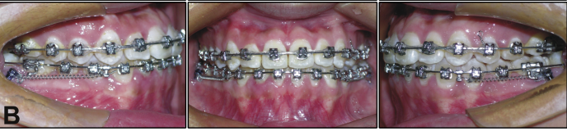
Figura 48. En esta imagen podemos observar la posición del minitornillo y los closed coil de níquel titanio (NiTi) con 300 gf, para distalizar la arcada inferior. Imágen tomada de Jing Y. Non-surgical correction of a Class III malocclusion in an adult by miniscrew-assisted mandibular dentition distalization. . Am J Orthod Dentofacial Orthop 143(6), 877–887.

La duración total del tratamiento fue de 32 meses se logró Clase I canina bilateral y la corrección de la mordida cruzada anterior (figura 49). Se utilizó la técnica de arcos MEAW por 4 meses, y tomó 12 meses el movimiento distal en masa de la dentición mandibular con minitornillos.³⁷
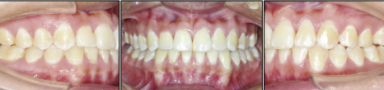
Figura 49. Fotografías intraorales al finalizar el tratamiento, se observa la Clase I canina bilateral y una sobremordida vertical y horizontal dentro de las normas. Imágen tomada de Jing Y. Non-surgical correction of a Class III malocclusion in an adult by miniscrew-assisted mandibular dentition distalization. . Am J Orthod Dentofacial Orthop 143(6), 877–887.

5.5 Verticalización.

Los molares mandibulares impactados horizontalmente, son casos muy frecuentes durante los tratamientos de ortodoncia (figura 50). La frecuencia de impactación es más alta para los primeros molares mandibulares y maxilares, seguidos de los caninos maxilares y por último los segundos molares inferiores. Estos últimos la mayoría de veces se impacta por una posición ectópica, obstáculos en la guía de erupción y/o falla del mecanismo de erupción.
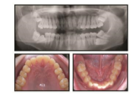
Figura 50. Radiografía panorámica y fotografías oclusales de un caso con segundos molares inferiores impactados horizontalmente. Imagen tomada de Chang, C. H., Lin, J. S., & Eugene Roberts, W. Ramus screws: the ultimate solution for lower impacted molars. Seminars in Orthodontics, 24(1), 135–154.
El Dr.Chris Chang expandió el conocimiento acerca de los minitornillos extra alveolares al desarrollar un minitornillo de 2mm de diámetro el cual era adecuado para sitios de hueso cortical denso como el mandibular bucal shelf.
Sin embargo, la ubicación de este tipo de minitornillos (lateralmente al primer y segundo molar mandibular) proporciona una mecánica difícil para controlar las impactaciónes mandibulares.

Y es por eso que el Doctor describió la técnica para que estos minitornillos sean colocados en la parte anterior de la rama de la mandíbula y así proporcionar una fuerza de tracción más superior y posterior respecto a la posición horizontal del molar (figura 51).
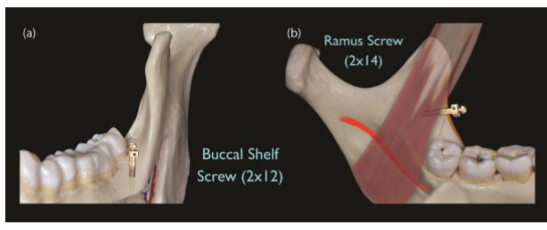
Figura 51. (A) minitornillo ubicado en el mandibular bucal shelf (B) minitornillo ubicado en la cara anterior de la rama de la mandíbula. Imagen tomada de Chang, C. H., Lin, J. S., & Eugene Roberts, W. Ramus screws: the ultimate solution for lower impacted molars. Seminars in Orthodontics, 24(1), 135–154.
Toda esta información basándose en un cuidadoso estudio de la rama ascendente de la mandíbula, determinando que el sitio ideal para que no exista interferencia oclusal es entre la línea oblicua externa e interna de la rama a unos 5-8mm por encima del plano oclusal (figura 52).
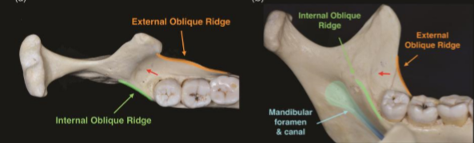
Figura 52. Ubicación del minitornillo para los casos de molares inferiores impactados. . Imagen tomada de Chang, C. H., Lin, J. S., & Eugene Roberts, W. Ramus screws: the ultimate solution for lower impacted molars. Seminars in Orthodontics, 24(1), 135–154.
El minitornillo indicado debe tener una longitud de 14mm por 2 mm de diámetro, debido a la cantidad de mucosa y el espesor óseo en esa zona (figura 53).³⁸
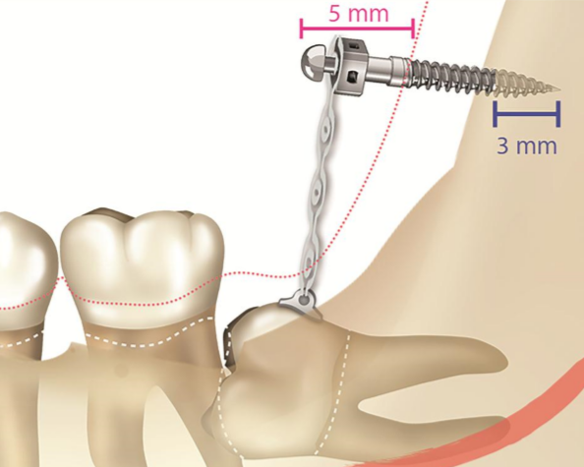
Figura 53. Minitornillo de 14 x 2 mm y su relación con los tejidos. Imagen tomada de Chang, C. H., Lin, J. S., & Eugene Roberts, W. Ramus screws: the ultimate solution for lower impacted molars. Seminars in Orthodontics, 24(1), 135–154.

Capítulo 6. Complicaciones.
Durante la inserción
El daño producido a la raíz y al ligamento periodontal podría provocar la pérdida del órgano dentario, lesión del paquete vasculonervioso o anquilosis dentoalveolar. La ventaja de los minitornillos autorroscantes es que debido al colgajo realizado es posible percibir clínicamente las estructuras por donde se está implantando.
Aquí la importancia de utilizar guias de orientación y radiografías antes y después del procedimiento. El ligamento periodontal tiene una reparación de 3 a 5 meses después de la explantación del minitornillo.
La proximidad del minitornillo a la raíz fue categorizada en 5 grupos usando una modificación del método de Watanabe y Shigeeda (figura 54).
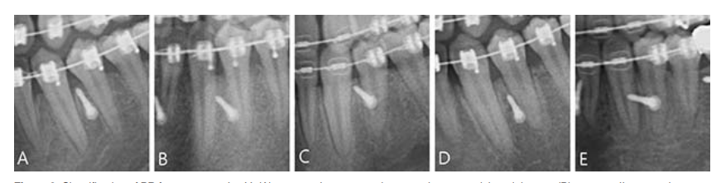
Figura 54. Clasificación en radiografías periapicales en V categorías: (A) categoría I, no existe contacto entre el minitornillo y la raíz. (B) categoría II contacto entre el ápice del minitornillo y la raíz. (C) categoría III contacto entre el cuerpo del minitornillo y la raíz. (D) categoría IV contacto entre el ápice y cuerpo del minitornillo con la raíz. (E) categoría V superposición entre el minitornillo y la raíz. Imagen tomada de An, J.-H., Kim, Y.-I., Kim, S.-S., Park, S.-B., Son, W.-S., & Kim, S.-H. (2019). Root proximity of miniscrews at a variety of maxillary and mandibular buccal sites: Reliability of panoramic radiography. The Angle Orthodontist.

Lesión en los tejidos nerviosos.
Como ya se había mencionado las zonas de alto riego son el paladar en su parte posterior, ya que se podría dañar el nervio palatino mayor y en la zona anterior el nervio naso palatino (figura 55). En la mandíbula se corre el riesgo de lesionar el nervio dentario inferior y la colocación de minitornillo en la zona retromolar podrían provocar daño en el nervio bucal largo y lingual. Si se llegara a dañar algún paquete vasculonervioso estos podrían tener una recuperación aproximada de 6 meses y en los casos más severos, podría necesitar farmacoterapia, microcirugía o laser terapia.
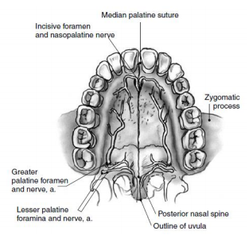
Figura 55. Anatomía topográfica del paladar.
Enfisema subcutáneo.
Es la condición en qué aire penetra la piel o la submucosa, y esto resulta en una distensión de tejidos blandos. Las secuelas incluyen inflamación de los espacios aponeuróticos circundantes, obstrucción de las vías respiratorias y posiblemente necrosis alveolar. Es por eso que no se deben de rebasar las revoluciones por minuto ya mencionadas en capítulos anteriores.

Perforación del seno maxilar.
Esta complicación se presenta sobre todo cuando se colocan implantes en la zona infracigomática (figura 56), recordando siempre el piso del seno maxilar se encuentra a la altura del primer molar.
Cuando se produce una penetración de la membrana de Schneider menor a 2mm curan por si solas sin ninguna complicación.se debe monitorizar al paciente para detectar la aparición de sinusitis o mucocele.
Es por eso que la colocación de minitornillos en esta zona, sobre todo para los movimientos de intrusión deben colocarse lo más perpendicular posible a la cresta alveolar para evitar daños al seno.
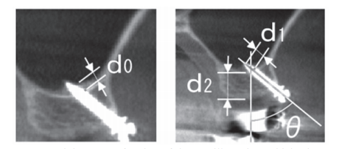
Figura 56. Perforación del seno maxilar por un minitornillo. (d0) desplazamiento de la mucosa en la zona de implantación (d1) profundidad de la penetración en el seno. (d2) distancia entre la cresta alveolar y piso del seno maxilar. (ø) inclinación vertical del minitornillo. Imagen tomada de Motoyoshi, M., Sanuki-Suzuki, R., Uchida, Y., Saiki, A., & Shimizu, N. (2015). Maxillary sinus perforation by orthodontic anchor screws. Journal of Oral Science, 57(2), 95–100.
Irritación e infección en la zona periimplantaría.
Se podría presentar irritación e inflamación alrededor de la cabeza del minitornillo, sobre todo cuando se coloca en mucosa y no sobre encía adherida. En caso de colocarse sobre mucosa distintos autores recomiendan un periodo de curación de 15 días antes aplicar fuerzas sobre el minitornillo.

Fractura del minitornillo.
Al momento de retirar el minitornillo podría existir una fractura entre la cabeza y el cuerpo o a lo largo del cuerpo o eje (figura 57). Es importante realizar movimientos lentos y en dirección contraria de la implantación sin modificar el eje, para evitar esta complicación. En algunos casos será necesario realizar un colgajo y extraerlo por medios quirúrgicos.
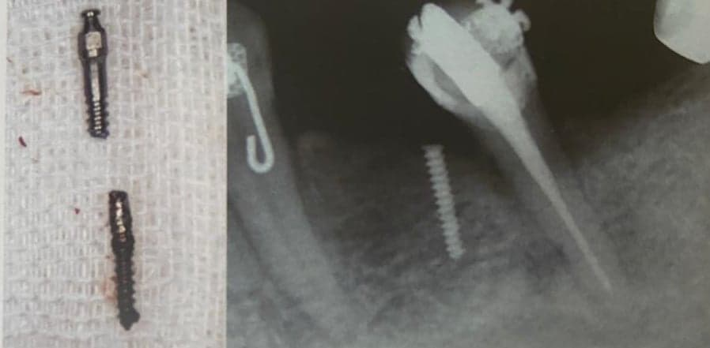
Figura 57. En la imagen radiográfica se observa la fractura en el cuerpo del minitornillo.

6.1 Complicaciones biomecánicas.

Fallas durante el periodo de carga (anclaje).
La falla de anclaje bajo las cargas ortodoncicas representan un bajo porcentaje dentro de las complicaciones biomecánicas. El éxito del minitornillo durante el tratamiento depende de las características mencionadas durante el protocolo de implantación.
Siendo la densidad ósea la característica más importante, cuando esta es baja o la cortical es inadecuada ocurre dicha complicación.
La inflamación es otro factor importante que se tiene que considerar, por lo que el paciente necesita tener una higiene muy estricta para evitar perdida de estabilidad y en algunas ocasiones de tejido de soporte (figura 58).
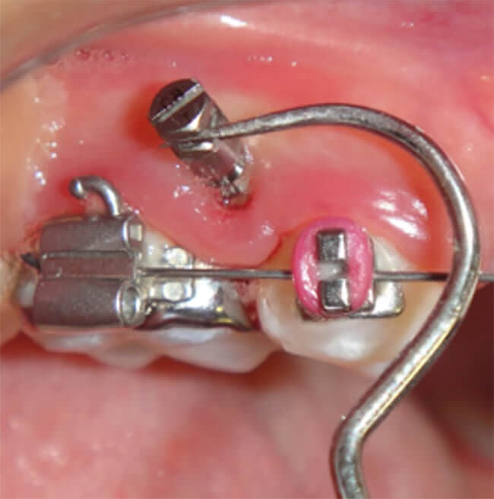
Figura 58. En la imagen se observa la deficiente estabilidad del minitornillo a consecuencia de la inflamación de los tejidos blandos circundantes y por lo tanto la perdida de tejido óseo.
Migración del minitornillo.
A diferencia de los implantes osteointegrados recordemos que los minitornillos se fijan por medio de retención mecánica y aunque clínicamente permanecen estables. Liou et al informaron que en 7 de 16 pacientes cuyos minitornillos fueron cargados con 400gf durante 9 meses hubo migración de 1 a 1. 5mm. Por lo tanto el ortodoncista debe considerar esta separación de cualquier estructura adyacente.³⁹⁻⁴¹

Discusión.
Los dispositivos de anclaje temporal TAD’s por sus siglas en inglés (temporary Anchorage Devices) son aditamentos utilizados durante los tratamientos de ortodoncia que nos permiten realizar movimiento en los 3 planos del espacio con la principal característica de no tener efectos adversos, como sucede con los demás tipos de anclaje. A través de sus dos tipos de anclaje, se podrán realizar movimientos que nos permitan de alguna manera realizar movimientos directos o reforzar y estabilizar unidades de anclaje.
La búsqueda de información por medio de distintas bases de datos nos permitió recolectar información acerca de las características generales de los TAD’s y su biomecánicas como anclaje absoluto en sus dos variantes, enseguida se obtuvo la información de casos clínicos que utilizaron los dispositivos para acelerar el tratamiento y sobre todo, para obtener resultados más estables. Uno de los problemas que se tuvo durante la búsqueda de información y recolección de casos clínicos, fue que la mayoría de las publicaciones, fueron tratamientos realizados con anclaje absoluto directo, por lo tanto en el escrito no se pudo incluir más ejemplos con biomecánicas indirectas y esto podría traer problemas en cuanto a la comprensión de las dos variantes.
Por lo tanto es importante realizar más tratamientos con anclaje indirecto, recordando que no solo se utiliza para fines ortodóncicos, si no también es un auxiliar durante los tratamientos de prsotodoncia. De ser posible publicarlos, para que los profesionales interesados en el tema tengan un amplio catálogo de opciones de cómo llevar a cabo un tratamiento.

Conclusión.
El tener conocimiento como especialistas sobre los nuevos aditamentos que facilitan y mejoran los tratamientos de ortodoncia son indispensables en la práctica clínica, ya que nos permitirá ofrecer una ortodoncia, que además de excelentes resultados estéticos nos brinde también buenos resultados funcionales con una menor cooperación del paciente y en un periodo de tiempo más corto, teniendo siempre en cuenta que el tipo de anclaje dependerá del movimiento que deseemos realizar.

7. Referencias bibliográficas.

- Cope JB. Temporary anchorage devices in orthodontics: A paradigm shift. Semin Orthod, 2005; 11(1):3-9.
- Iniestra IO, Grageda NE, Álvarez GC, Guerrero IJ. Resistencia a fuerzas de tracción de miniimplantes usados en ortodoncia dependiendo del ángulo de inserción. Rev Mex Ortodon. 2014; 2 (3): 187-191.
- Trevisi H, Trevisi RZ. La Excelencia en Ortodoncia. Aparato de Autoligado, Mini-implantes y Extracciones de Segundos Molares, Editorial Elsevier.
- Huang LH, Shotwell JL, Wang HL. Dental implants for orthodontics anchorage. Am J Orthod Dentofacial Orthop. 2005; 127:713-722.
- Young KA., Melrose CA & Harrison J E. Skeletal Anchorage Systems in Orthodontics: Absolute Anchorage. A Dream Or Reality?. J Orthod. 2007 Jun; 34(2):101-10.
- Benavides S, Cruz P, Chang M. Microimplantes, una nueva opción en el tratamiento de Ortodoncia. Odontología Vital. 2016; 25: 63-75.
- Sandusky WC Jr. Orthodontic anchorage. Am J Orthod Dentofacial Orthop.1951; 37:858–866.
- Preeth S, Krishna N, Amitha MH. Y Mary J. Temporary Anchorage Device: An Epitome of Anchorage in Orthodontic Treatment. Int J Clin Pediatr Dent. 2011 May-Aug; 4(2): 143–146.
- William RP, Henry WF, David MS. Ortodoncia contemporánea. 5ta edición. España: Elsevier; 2014.
- Gonzalo UR., Pamela UT. Ortodoncia teoría y clínica “énfasis en biomecánica”. 3ª edición. Medellín, Colombia: CiB; 2019.
- Hong PC, Yu CT. Miniscrew implants applications in contemporary. Orthodontics.Kaohsiung Journal of Medical Sciences (2014) 30, 111-115.
- Sánchez Garcés MA, Pérez Álvarez D, Mayor Subirana G, Alves Pereira, D, Sancho Puchades M, Grau Manclús V, Párraga Linares L, Rodríguez Argueta O, Abad Gallegos M, Vargas Espinosa ML, Masip Zurriaga E, Roure Viñals N, Fortes Meneses A, El-Nar M, Gay Escoda C. Revisión bibliográfica de Implantología Bucofacial del año 2007. Av Periodon Implantol. 2009; 21, 2: 89-116.
- Curiel-Meza B, Rivas-Gutiérrez R, Díaz-Peña R. Uso de microimplantes en el tratamiento de ortodoncia: Revisión Bibliográfica. Rev Tamé 2013; 2 (4):126-132.
- Papadopoulos M. A. y Tarawneh F. The use of miniscrew implants for temporary skeletal anchorage in orthodontics: A comprehensive review. . Oral Surgery, Oral Medicine, Oral Pathology and Oral Radiology, Volume 103, Issue 5, e6 - e15
- Lizandro MG, Yanira GC. Mini Implants, an option for orthodontic anchorage. Gaceta Médica Espirituana. Vol.13, No.3 (2011).
- Sebastian Baumgaertel. Hard and soft tissue considerations at mini-implant insertion sites, Journal of Orthodontics, 41:sup1, s3-s7.
- Sandoval RZ. Generalidades de los dispositivos de anclaje temporal tad’s [cirujano dentista]. Universidad Autónoma del Estado de México; 2017.
- Chris Ch., Sean S.Y, Liub W. Eugene R. Primary failure rate for 1680 extra-alveolar mandibular buccal shelf mini-screws placed in movible mucosa or attached gingiva. Angle Orthodontist, Vol. 85, No 6, 2015.
- Chambi Mamani W., Bustamante Gladys C. Mini implantes en ortodoncia. Rev. Act. Clin. Med. 2012. 1027-1030.
- Pérez GLM, Garmas CY. Mini Implants, an option for orthodontic anchorage. Gaceta Médica Espirituana. 2011; 13(3).
- Suárez QD. Nuestro protocolo en la utilización de Microtornillos. Monografías Clínicas en Ortodoncia. Asociación Iberoamericana de Ortodoncistas. 2005; 23(2):39-51.
- William Condezo Valderrama, Peggy Griselda Coa Serrano. Miniimplantes ortodóncicos: a propósito de un caso. Revista científica de la UANCV .2012; 179-185.
- Suzuki E. Y., & Suzuki B. Placement and removal torque values of orthodontic miniscrew implants. . Am J Orthod Dentofacial Orthop. 139(5), 669–678.
- Gutiérrez Labaye P., Hernández Villena R., Perea García M.A., Escudero Castaño N., Bascones Martínez A. Microtornillos: Una revisión. Avances en Periodoncia. 2014; 26(1): 25-38.
- Molina A. Población M. Microtornillos como anclaje en ortodoncia. Revisión de literatura. Rev Esp Ortod 2004; 34 319-334.
- Oré De La Cruz J, Núñez Villalva J, Vega Quiñones M, Bravo Castagnola F. Guía radiográfica y quirúrgica para la colocación de Microtornillos ortodóncicos. Reporte de caso.2006; 9(2):35-7.
- Gaurav J., Waming S., Gaurabh R., Amit K., Mona M. y Nitin j. Miniscrew implants as Temporary anchorage Devices in orthodontics: A comprehesive review. The Journal of Contemporary Dental Practice. 2013; 14(5). 993-999.
- Sebastian B., Clark LJ., Mustafa U. Miniscrew biomachanics: Guidlines for the use of rigid indirect anchorage mechanics. Am J Orthod Dentofacial Orthop. 2017 Vol.152: 413-419.
- Cousley, R., Sandler, P. Advances in orthodontic anchorage with the use of mini-implant techniques. Br Dent J 218, E4 (2015).
- Baumgaertel, S. (2014). Temporary skeletal anchorage devices: The case for miniscrews. Am J Orthod Dentofacial 145(5), 558–564.
- Yamaguchi M., Inami T., Ito K., Kasai K., & Tanimoto Y. Mini-Implants in the Anchorage Armamentarium: New Paradigms in the Orthodontics. International Journal of Biomaterials, 2012, 1–8.
- Mizrahi, E., & Mizrahi, B. Mini-screw implants (temporary anchorage devices): orthodontic and pre-prosthetic applications. J Orthod, 34(2), 80–94.
- Tunçer Nİ, Özçırpıcı AA. Treatment of Class II, Division 2 Malocclusion with Miniscrew Supported En-Masse Retraction: Is Deepbite Really an Obstacle for Extraction Treatment? Turk J Orthod. 2017; 30(3):84-88.
- Kaku M, Kojima S, Sumi H, et al. Gummy smile and facial profile correction using miniscrew anchorage. Angle Orthod. 2012; 82(1):170-177.
- Ishihara, Y., Kuroda, S., Sugawara Y., Balam, T. A., Takano-Yamamoto, T., & Yamashiro T. Intérêts de l’utilisation des mini-vis orthodontiques en tant qu’ancrage indirect dans la correction de l’égression d’incisives mandibulaires pour un patient présentant une classe II hypodivergente. Orthod Fr 2016; 87:229–243.
- Lim SM, Hong RK. Distal movement of maxillary molars using a Lever-arm and mini-implant System. Angle Orthod. 2008; 78(1):167-175. doi:10.2319/102506-438
- Jing Y, Han X, Guo Y, Li J, Bai D. Nonsurgical correction of a Class III malocclusion in an adult by miniscrew-assisted mandibular dentition distalization. Am J Orthod Dentofacial Orthop. 2013; 143(6):877-887.
- Chang, Chris et al. Ramus screws: the ultimate solution for lower impacted molars. Seminars in Orthodontics.24 (2018): 135-154.
- Kravitz ND, Kusnoto B. Risks and complications of orthodontic miniscrews. Am J Orthod Dentofacial Orthop. 2007;131(4 Suppl):S43-S51
- An JH, Kim YI, Kim SS, Park SB, Son WS, Kim SH. Root proximity of miniscrews at a variety of maxillary and mandibular buccal sites: Reliability of panoramic radiography. Angle Orthod. 2019; 89(4):611-616.
- Martinez GP., Quiros CJ. Complicaciones de los Microimplantes en Ortodoncia: Revisión de la literatura. Revista Latinoamericana de Ortodoncia y Odontopediatra. 2016.

